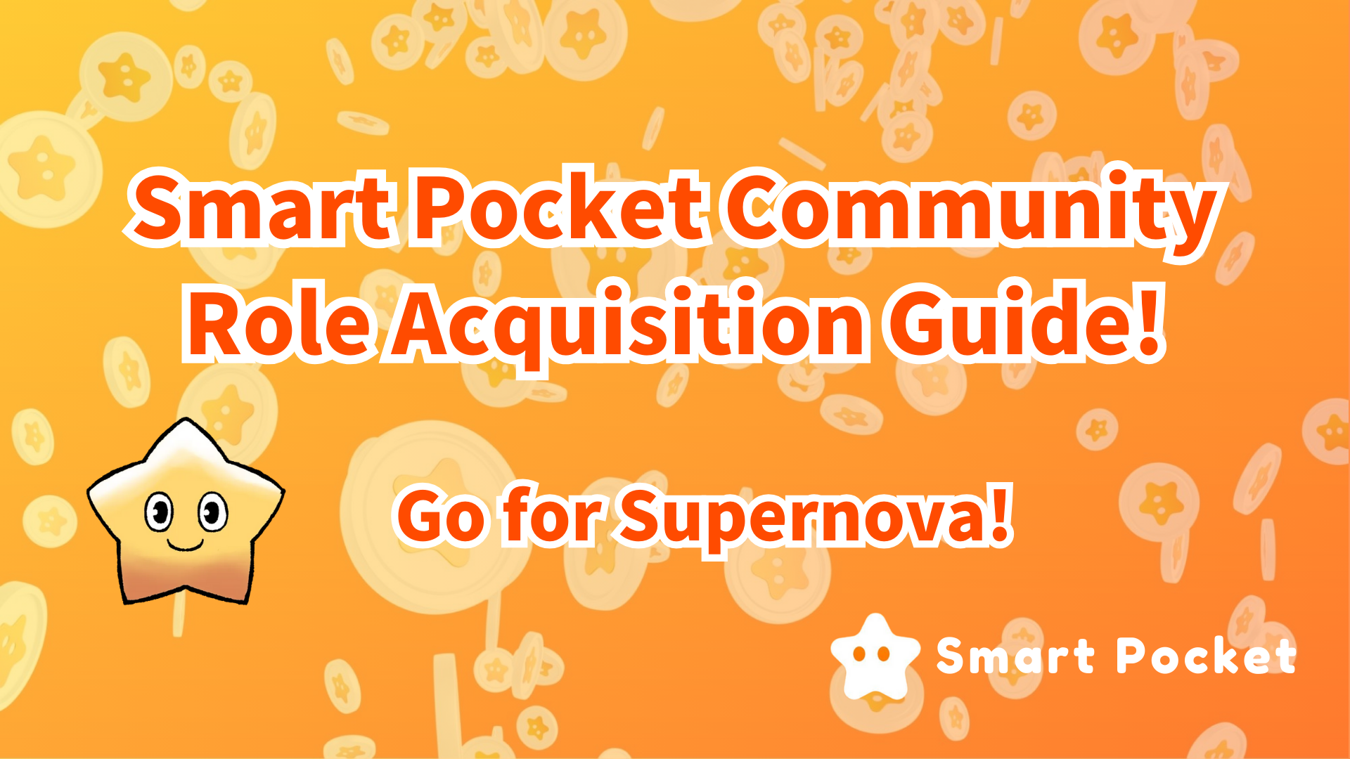
Panduan Akuisisi Peran Komunitas Smart Pocket (Roll)! Mari kita bertujuan untuk Supernova !!
Halo semuanya, di artikel sebelumnya, kami memperkenalkan kegiatan "Q&A" dan "Rumble" dari komunitas Smart Pocket Discord.Apakah Anda membacanya lagi?
Pada acara kegiatan komunitas, pemenang tidak hanya memenangkan hadiah, tetapi juga bisa mendapatkan gulungan sebagai bukti.
Selanjutnya, saya akan memperkenalkan jenis gulungan apa untuk kegiatan masyarakat, kondisi apa yang dapat diperoleh, dan manfaat selanjutnya.
Pada awalnya
Komunitas Smart Pocket didirikan pada bulan September 2023.
Pada saat peluncuran Smapoke, saya mendaftar di Procint dan mendapatkan poin dalam metode AirDrop. Setelah itu, pembaruan telah memperoleh poin dengan berpartisipasi dalam acara tersebut, membuatnya lebih mudah untuk beroperasi.
Pada awal tahun 2024, kegiatan dan fungsi baru telah ditambahkan untuk membuat komunitas lebih aktif. Misalnya, periksa level, gemuruh, Q&A, dll. Pertama, hadiah dapat menang ketika kondisinya tercapai,Tetapi pada bulan Mei 2024, norma roll baru diumumkan, dan anggota yang mencapai kondisi sebelumnya dapat menampilkan kembali gulungan khusus.
Apa itu gulungan?
Discord memiliki berbagai fungsi "gulungan", yang memberikan akses dan fungsi khusus pada saluran tertentu.
Komunitas Smart Pocket memiliki mekanisme yang memungkinkan Anda untuk mendapatkan gulungan khusus dengan berpartisipasi aktif dalam kegiatan.
Dengan memanfaatkan fungsi peran perselisihan, Anda dapat mempromosikan kegiatan aktif sambil memberikan insentif untuk anggota masyarakat.
PENDAHULUAN Gulung
Anggota kontribusi
Memperkenalkan peran yang dapat diperoleh dengan berkontribusi pada kegiatan komunitas perselisihan.
① ✅Twinkle Star🌟
Bukti bahwa itu telah mencapai level 10 secara aktif di ruang obrolan komunitas perselisihan
(Memperoleh 1000 poin dan Twinkle Star🌟 saat mencapai tujuan mencapai level 10)
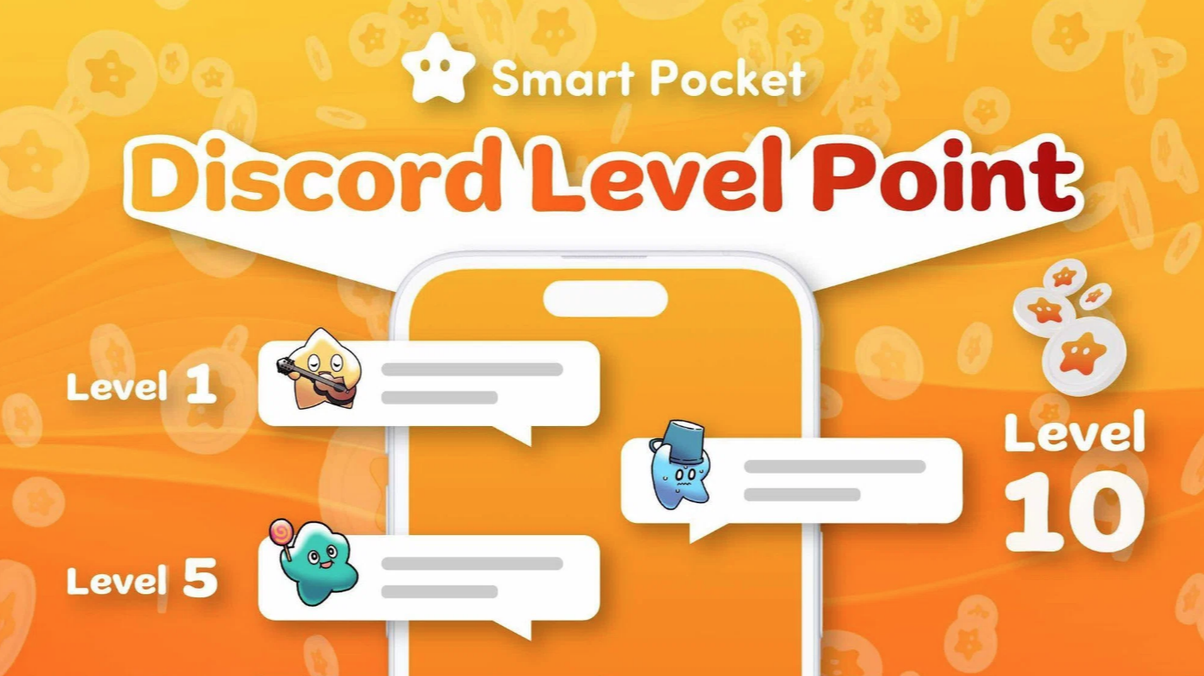
Beberapa adalah peran yang membutuhkan agresif dan kesabaran dari interaksi masyarakat dan dapat diperoleh secara relatif mudah. ​​Setelah pesan tersebut mencapai angka tertentu, level akan secara otomatis naik, Anda akan menerima pemberitahuan, dan Anda dapat memeriksanya pada level-checksaluran.
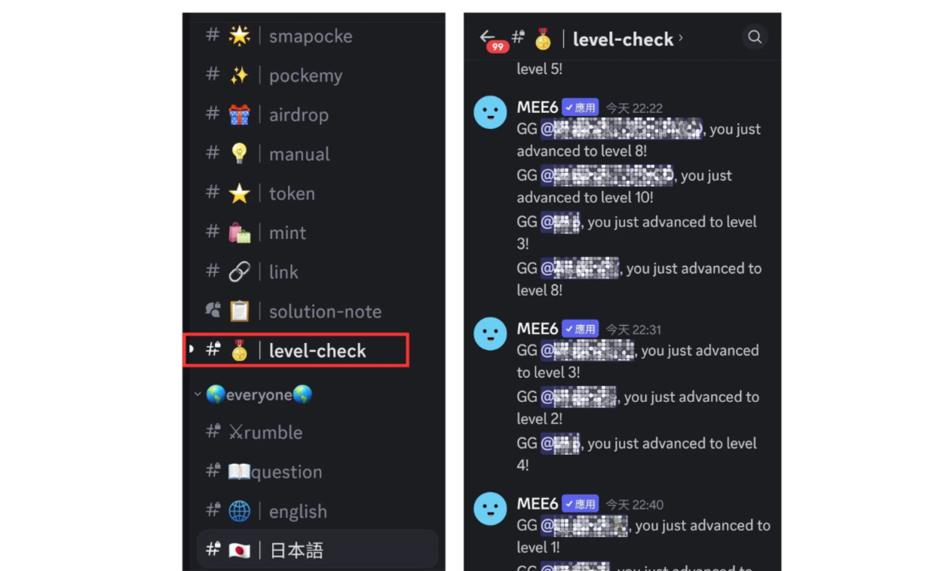
Oleh karena itu, ini adalah salah satu cara untuk bertukar pesan di komunitas, tidak hanya ruang obrolan di setiap bahasa, tetapi juga dalam kegiatan bergemuruh dan menggairahkannya.
* 1: Setelah mencapai tujuan, kirimkan dompet pada saluran -level -10.1000 poin akan dikirim. (Dompet harus menyelesaikan login pertama aplikasi Smart Pocket)
* 2: Harap mematuhi norma -norma masyarakat dan buat komentar moderat. Dilarang mengatakan, "Kesetaraan, iklan, penipuan, pesan yang tidak berarti, pelanggaran aturan, dan suasana masyarakat" dilarang.
② ✅intelligence Star🌟
Bukti bahwa Anda akan diberikan kepada aktivitas Tanya Jawab dengan benar untuk tanya jawab dan dipilih sebagai pemenang
(Pemenang memenangkan Hadiah 10USDT dan Star Intelligence🌟)
⇨ 📖 📖 🗓 🗓 🗓 🗓 🗓 🗓 🗓 🗓 🗓 🗓 🗓 🗓
Tanggal: Setiap Jumat
00 Waktu: 23: 00 (JST)
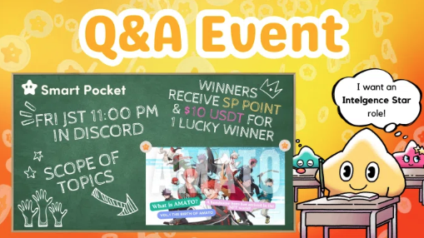
Ini membutuhkan level yang dapat diselidiki dari waktu ke waktu dan dapat menjawab selama kegiatan. Kekurangan tergantung pada isi pertanyaan, pemahaman proyek, tingkat pembelajaran, dll.
Oleh karena itu, kesulitan memperoleh peran juga tergantung pada situasi setiap orang dan aktivitasnya. Jika Anda berpartisipasi dengan serius, Anda biasanya dapat dengan mudah mendapatkannya, tetapi seiring waktu, gulungan ini mungkin terbatas.
Biasanya, sebuah artikel tentang rentang pertanyaan akan diterbitkan sehari sebelum acara. Jika Anda menjawab dengan benar dan dipilih sebagai pemenang, Anda akan diberikan hadiah dan gulungan.
Lihat hal -hal berikut untuk detail tentang kegiatan T&J.
https://note.com/japandaosolution/n/nf78c58c19093
③ ✅ ✅ ✅ ✅ ✅ ✅ ③ ③ ③ ③ ③
Bukti bahwa Anda akan diberikan kepada pemenang di Rumble
(Pemenang memenangkan 500 poin atau hadiah seperti 10 USDT dan Battle Star🌟)
⇨ ⚔ 🗓 🗓 🗓 🗓 🗓 🗓 🗓 🗓 🗓 🗓 🗓 🗓
Date: Every Saturday, Sunday
00 Waktu: 23: 00 (JST)
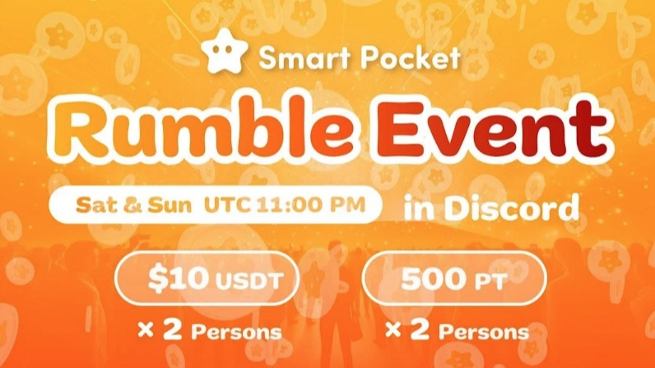
The match during the activity is performed automatically by the system, and the chance to become a winner is lucky like a lottery, so the difficulty of acquiring rolls is the highest in three activities and very rare rolls.is.If you have the opportunity, participate many times and get excited.
See the following for the Rumble details.
https://note.com/japandaosolution/n/nc2d3ae603c8b
④ ✅Supernova🌟
Jika Anda memiliki semua peran di bawah tiga pencapaian mahkota, Supernova 🌟 akan diberikan sebagai peran kehormatan.
Twinkle Star🌟
Star Intelijen🌟
Battle Star🌟
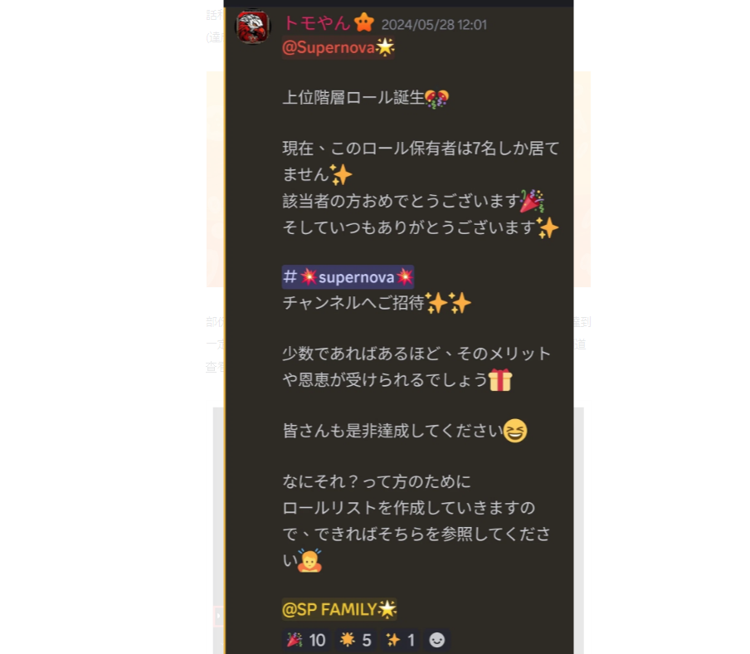
Ini adalah gulungan yang sangat langka dengan hanya tujuh orang di masa -masa awal.
Biasanya, semakin sulit, langka, dan semakin sedikit anggota, semakin banyak keuntungan dan manfaat yang dapat Anda nikmati.
* Sekitar 1 dari 3.000 orang telah mendapatkan daftar ini sementara jumlah komunitas melebihi 21.000 (pada Juni 2024).
Anggota umum
Selanjutnya, saya akan memperkenalkan peran yang dapat diperoleh anggota umum.
✅verifikasi
Fungsi komunitas akan dibuka setelah otentikasi selesai
✅ dan
Bukti peserta awal. Saluran OG akuisisi ditutup pada 15 November 2023, sehingga anggota masyarakat berikutnya tidak bisa mendapatkan OG.
✅sp family
Bukti bahwa Anda menyukai komunitas ini
✅Server Booster
Perbaikan server. Tunggu manfaat grup yang baru ditingkatkan dari server yang dipilih melalui peningkatan server setiap bulan (mungkin memerlukan langganan berbayar).
Anggota manajemen
Memperkenalkan peran tim manajemen masyarakat.
✅admin
Pendiri Smart Pocket
✅agent
Asisten Pendiri Smart Pocket No.2
✅Sport
Asisten Anggota Inti Jepang
Supporter
Pemimpin Pendukung
Pendukung yang dibantu
Asisten pemimpin
✅ Pendukung bahasa
Asisten Manajemen Anggota Inti Luar Negeri
✅Creater
Pencipta saku pintar
✅event Planner
Perencanaan dan Operasi Acara
✅Solusi
Manajemen Basis Data, Pembuatan Blog Manual, Kerjasama Aplikasi, dll.
Anda dapat memeriksa gulungan di ruang#✅Role di Smart Pocket Perselisihan.
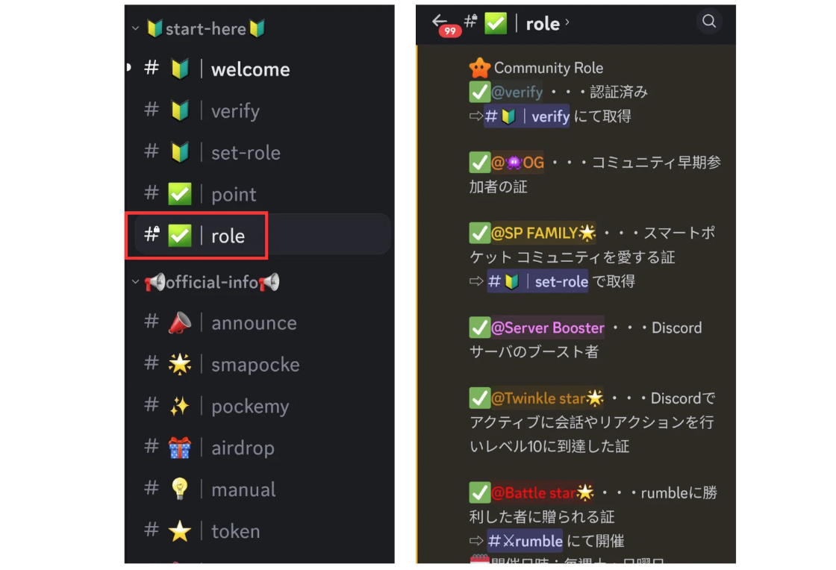
ringkasan
Memperkenalkan gulungan komunitas Smart Pocket Discord.
Selain anggota umum dan tim yang beroperasi, anggota yang secara aktif berpartisipasi dalam masyarakat memiliki kesempatan untuk mendapatkan peran yang berdedikasi.
Seiring berjalannya waktu, kegiatan baru dan gulungan NFT dapat ditambahkan di masa depan.
Terus berpartisipasi dalam kegiatan proyek dan memperoleh gulungan ini akan meningkatkan manfaat di masa depan.
Jika Anda tertarik dengan Smart Pocket, ikuti dan ski untuk "Smapke Magazine".
Akun X Resmi: https: //twitter.com/smapocket
Perselisihan Resmi: https: //discord.com/invite/smartpocket

